该文档是关于代码自动测试的说明文档，将说明如何对自动测试程序进行配置。

# 1. 指定被测试源代码所在包

为了使得测试代码能顺利加载每个同学的class，第11-13章作业通过Javadoc API规定了每个类的类名、每个类的数据成员的类型和变量名、每个方法的方法名、形参类型、返回类型必须一致。除此之外，还必须**统一包名**。

* **11-13章编程题第二题，包名统一为package homework.ch11_13.p3**;
* **11-13章编程题第三题，包名统一为package homework.ch11_13.p4**;

在IDEA操作演示3.mp4里，演示了如果通过Refactor改变代码所在的包，是很简单的操作，**但是一定要通过Refactor改变代码所在的包**。如果直接修改包名，相关代码修改起来比较麻烦。

# 2. 测试代码的目录结构

测试代码的目录结构如图1所示：

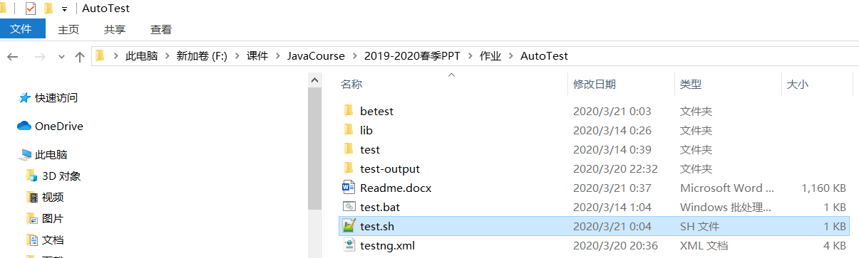

图1 测试代码的目录结构

测试代码的根目录为AutoTest。在该目录中，各文件和目录内容说明如下：

* testng.xml为测试的配置信息，**请不要修改**；
* test.bat是Windows运行测试程序的脚本文件，**大家需要修改**，如何修改见第3节；
* test.sh是Linux/Mac运行测试程序的脚本文件，**大家需要修改**，如何修改见第3节；
* test-output目录是测试结果报告的输出目录，**该目录名不要修改，目录也别删除**；
* lib目录是测试程序运行所依赖的jar包，**该目录名不要修改，目录也别删除；**
* betest目录是最后提交测试代码的目录，学生在本机测试时，可以不使用这个目录。但提交作业时，需要把作业的class文件拷贝到这个目录。具体说明见第5节。

**请保持AutoTest下的目录结构不变**，AutoTest目录可以位于任何位置。**大家进入到该目录，运行test.bat就可以启动测试程序**。如果是在Linux下或者Mac下面，目录结构和要求一样。

# 3. test.bat或test.sh的修改

用于Windows的test.bat脚本文件内容如图2所示：

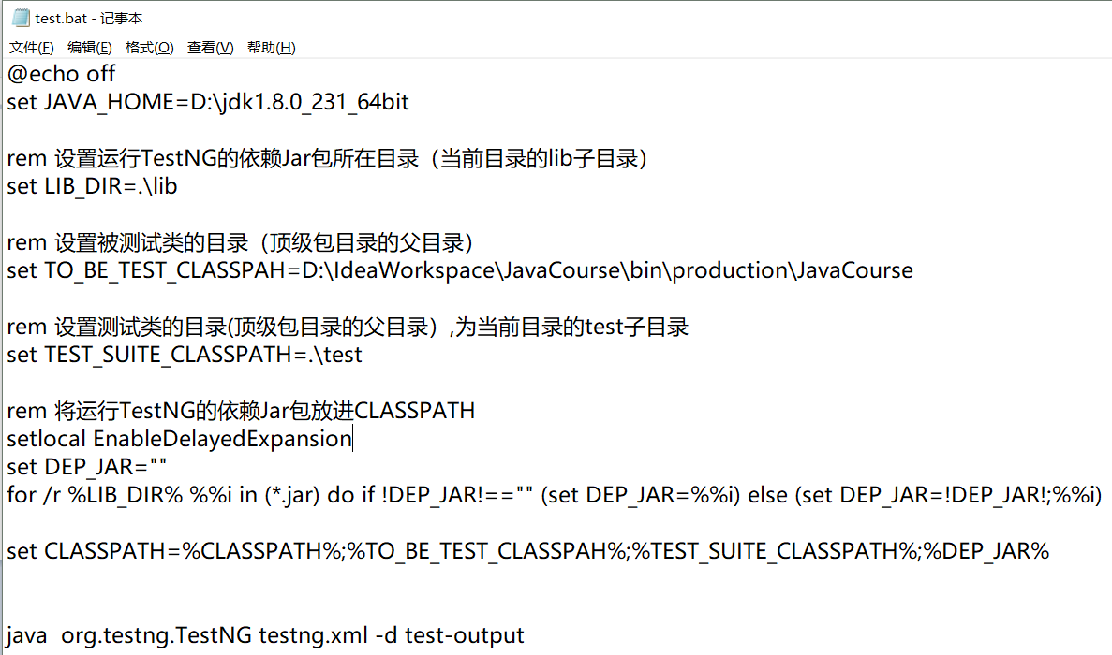

必须修改为学生被测试代码所在包的上一级目录

必须修改所在机器的JAVA_HOME路径

图2 Windows下运行脚本内容及所需修改地方

在test.bat里学生只需要修改环境变量JAVA_HOME和TO_BE_TEST_CLASSPAH，其他的环境变量如LIB_DIR、TEST_SUITE_CLASSPATH都是用的相对路径，所以无需修改。对用于Linux或Mac的脚本文件的修改一样，如图3所示：

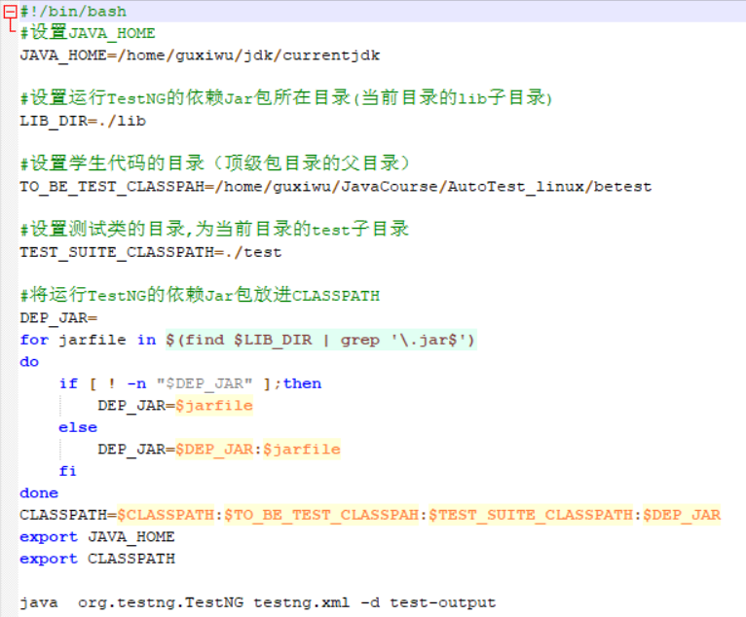

必须修改所在机器的JAVA_HOME路径

必须修改为学生被测试代码所在包的上一级目录

图3 Linux/Mac下运行脚本内容及所需修改地方

# 4. 测试程序运行及查看测试结果

在命令行进入到AutoTest目录，运行test.bat。运行结果如图3所示：

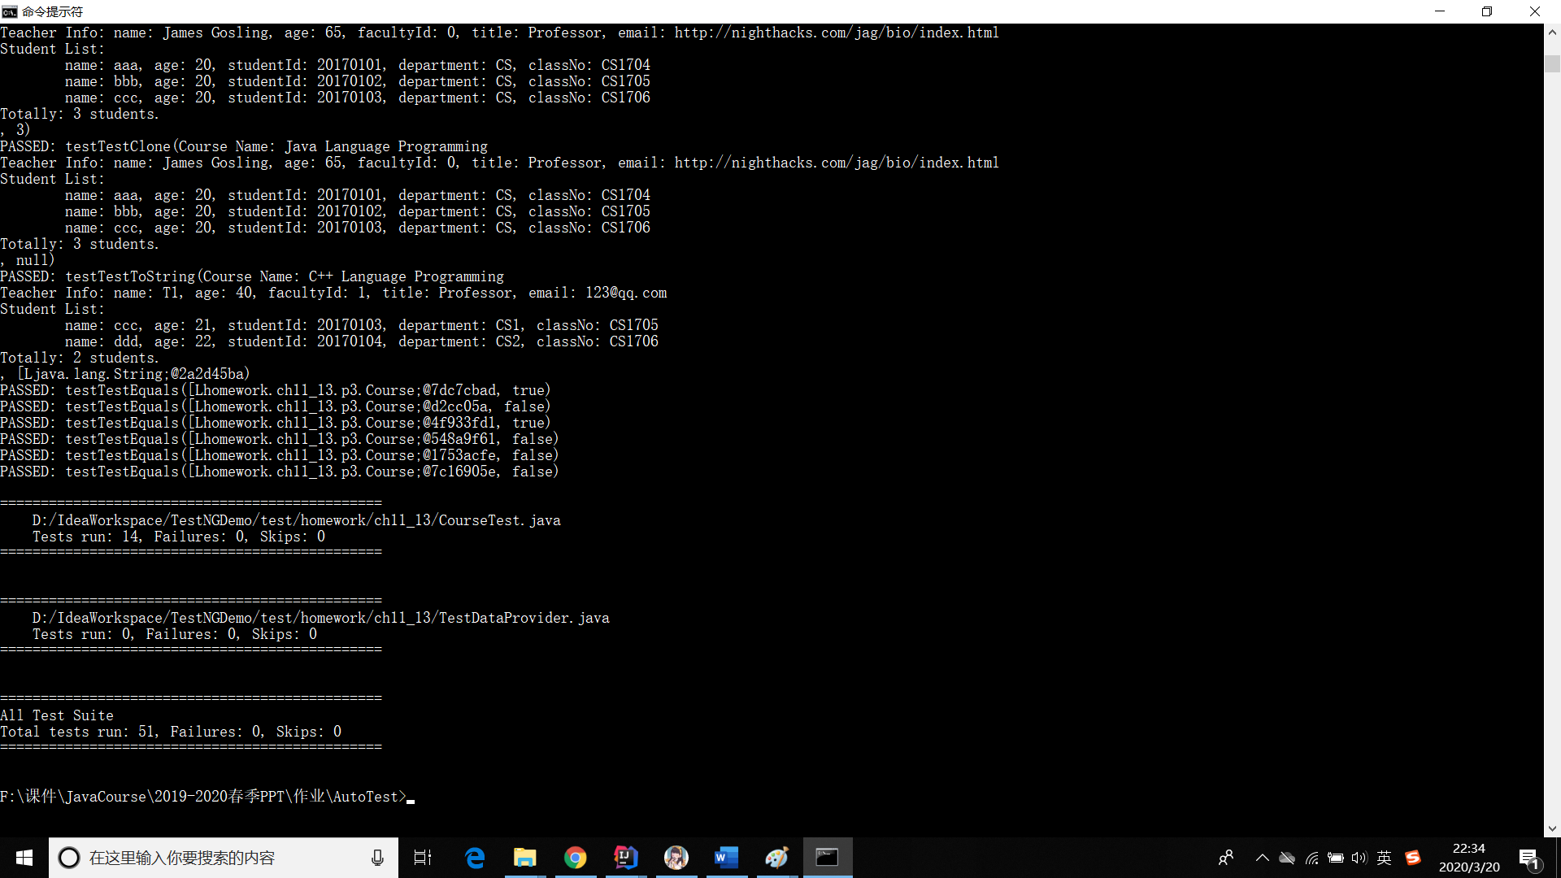

图3 命令行运行测试程序

这时进入到AutoTest目录下的子目录test-output，里面内容如图4所示：

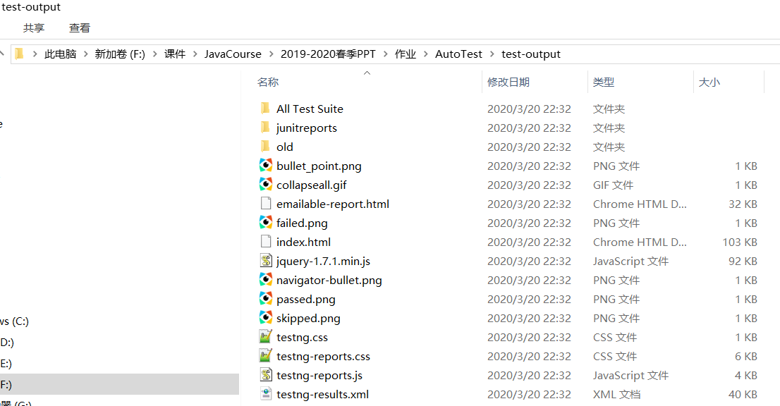

图5 test-output目录内容

打开index.html，可以看到测试结果，如图6所示：

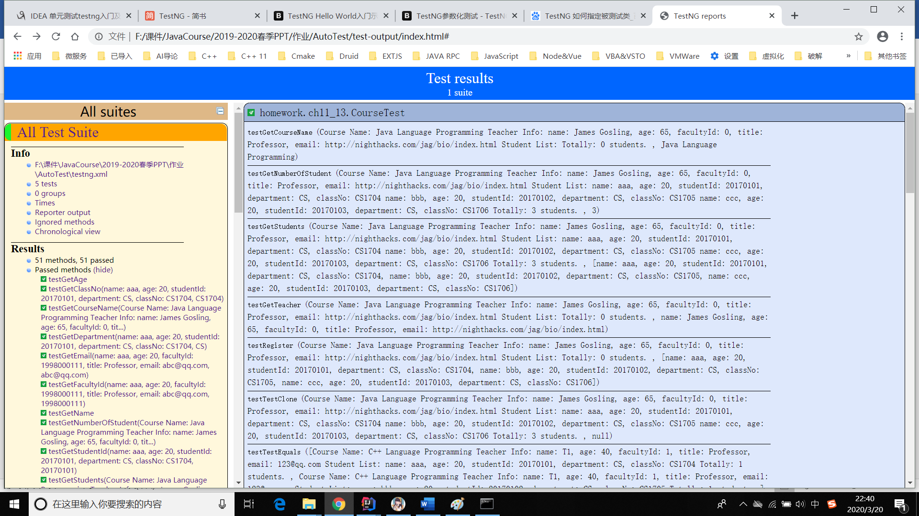

图6 查看测试报告

测试报告会显示一共测试了51个方法，51个Passed。如果有错误，会给出错误的方法，和导致错误的测试案例。

Linux下测试代码和运行脚本也经过测试，如图7所示：

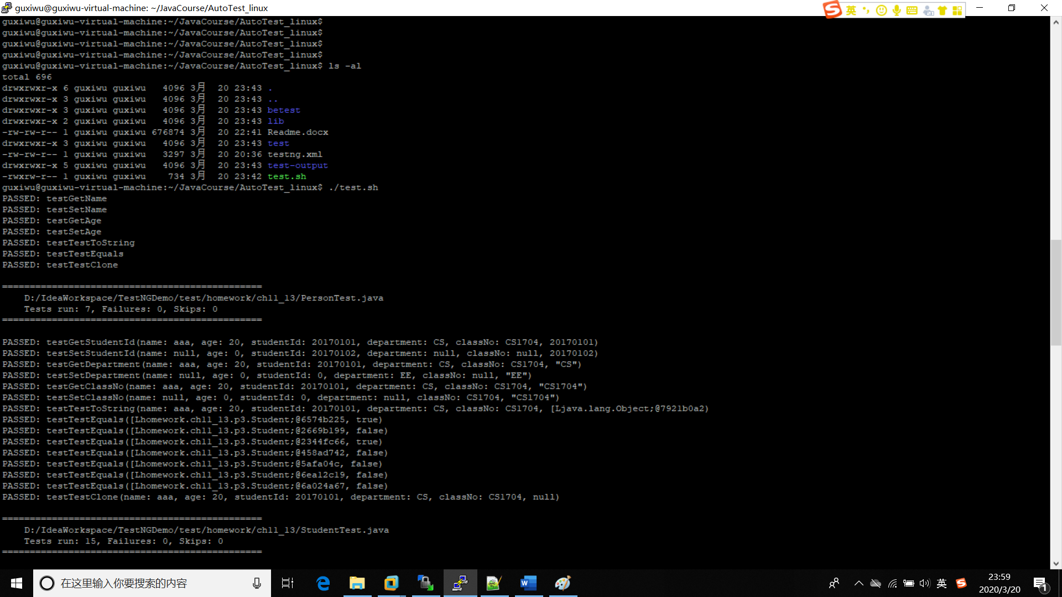

图7 Linux下运行测试程序

# 5. 提交测试包

为了方便作业提交后助教对学生的代码测试，学生需要把作业编译后的class文件拷贝到AutoTest下的betest目录下。以11-13章编程题第二题为例，**由于规定了包名必须是homework.ch11_13.p3，因此betest的子目录结构应该如图8所示**：

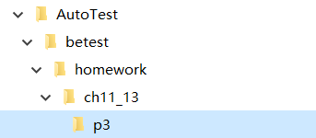

图8 betest的目录结构

学生则将工程编译好的这个包下面的class文件拷贝到p3子目录下。同时，将测试脚本里TO_BE_TEST_CLASSPAH的目录设置成相对目录。

对于Windows脚本test.bat，相应语句改为：

set TO_BE_TEST_CLASSPAH=**.\betest**

对于Linux/Mac脚本test.bat，相应语句改为：

TO_BE_TEST_CLASSPAH=**./betest**

**注意斜杠前面有一个. ，表示当前目录。**

**最后把AutoTest打包，随同作业工程、作业客观题答案一起提交。在将AutoTest打包提交前，学生应该在本机运行修改后的脚本，确保测试代码可以测试betest下面的class文件。**

**在提交AutoTest包前，测试代码脚本的TO_BE_TEST_CLASSPAH的目录可以指向工程目录里的包，如第3节所示，这样可以方便学生根据测试结果修改调试代码。**